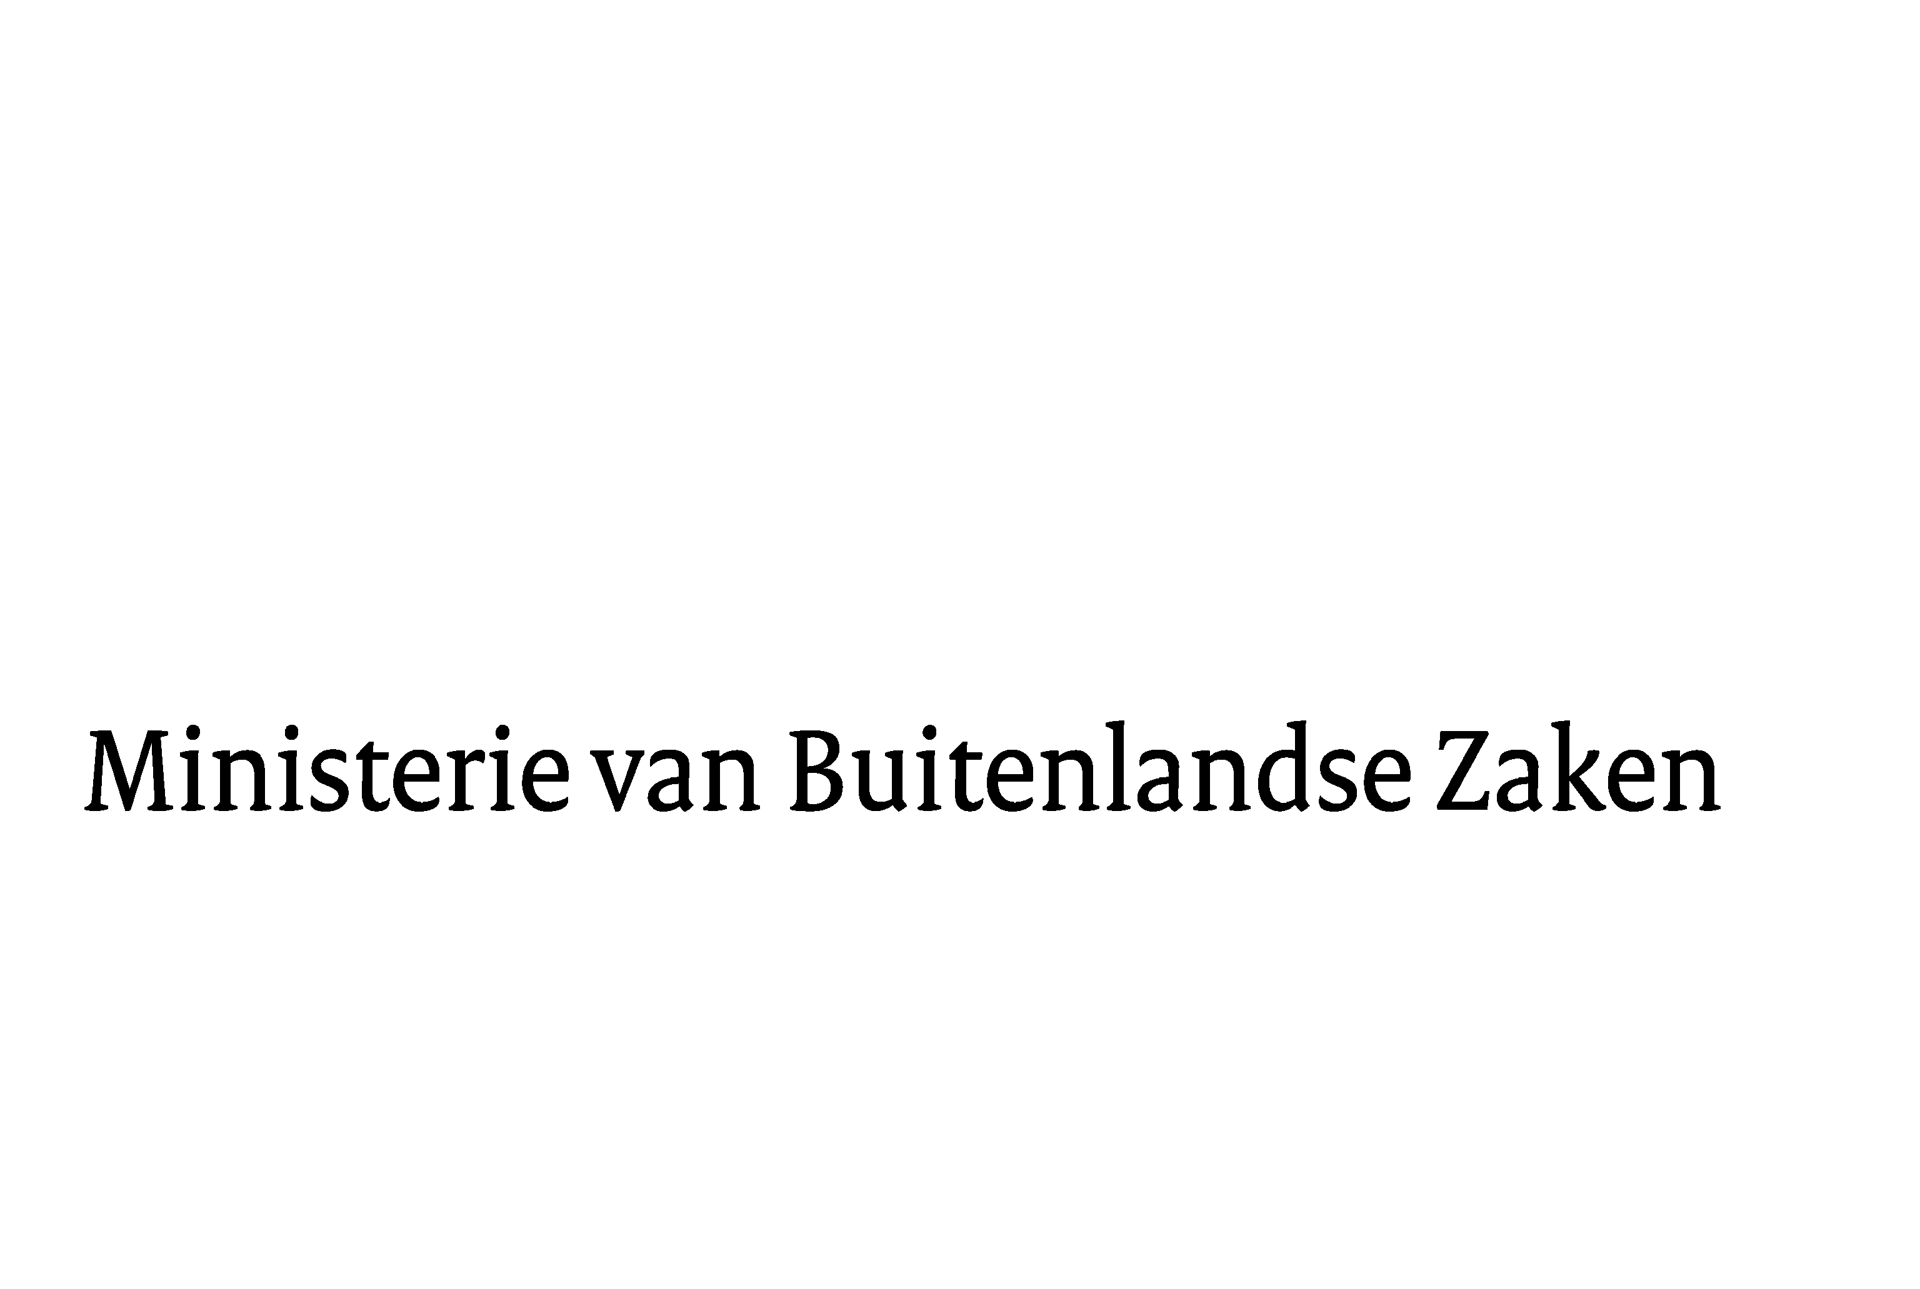

Aan de Voorzitter van de
Tweede Kamer der Staten-Generaal
Binnenhof 4
Den Haag

Datum 6 november 2015
Betreft Uw verzoek inzake feitelijke vragen begroting Buitenlandse Handel en
Ontwikkelingssamenwerking 2016
Bureau Secretaris-Generaal
Bezuidenhoutseweg 67
2594 AC Den Haag
Postbus 20061
Nederland www.rijksoverheid.nl

Onze Referentie
MINBUZA-2015.595288

Uw Referentie
34300-XVII/2015D37907

Bijlage(n)
1

Graag bied ik u hierbij de reactie aan op het verzoek van de algemene commissie voor Buitenlandse Handel en Ontwikkelingssamenwerking van 8 oktober 2015 met kenmerk 34300-XVII/2015D37907 inzake feitelijke vragen begroting
Buitenlandse Handel en Ontwikkelingssamenwerking 2016.

De Minister voor Buitenlandse Handel en Ontwikkelingssamenwerking,

Lilianne Ploumen

Pagina 1 van 1

